30

Melatih & Melipatgandakan

- PERINTAH DARI
YESUS KRISTUS

Untuk Murid-muridNya

Buku Pelatihan Penggembalaan (Tingkat 1)

Bertobat dan percaya  Dibaptis  Mengasihi Tuhan dan sesama  Renungkanlah Firman Tuhan dan berdoa setiap hari.  Berkumpul untuk merayakan Perjamuan Tuhan  Memberi  Menjadikan murid-murid | 


* Diterjemahkan dan diproduksi oleh Terang Nusa, dengan ijin dari “Train & Multiply”, SEAN, Casilla 61, Vina del Mar, Chile.

Berdoalah selalu sebelum mulai pelajaran dalam Program Pelatihan Penggembalaan ini.

Tuhan Yesus berkata kepada kita :

Menjadikan murid-murid ?
Apakah murid itu ?
Murid ialah pengikut Kristus yang taat !
Karena itu pergilah, jadikanlah semua bangsa muridKu dan baptislah mereka dalam nama Bapa, Anak dan Roh Kudus, dan ajarlah mereka melakukan segala sesuatu yang telah Kuperintahkan kepadamu. (Mat.28:19-20)

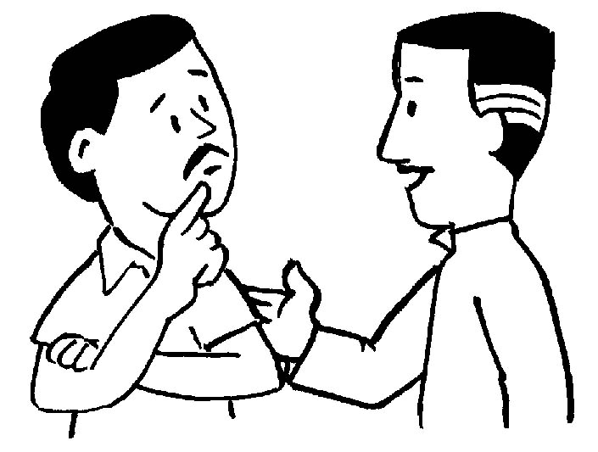
Tuhan Yesus menjelaskan bagaimana caranya menjadikan murid-murid dalam Matius 28:19-20. Kita membaptis mereka dan mengajar mereka untuk mentaati semua perintah yang diberikan oleh Kristus kepada kita.

Apa sajakah “semua perintah” itu ?

Kita akan menghafal dan mempelajari tujuh perintah dasar dari Tuhan Yesus Kristus yang ada dalam buku kecil ini.
Perintah-perintah ini bukan pekerjaan yang
kita kerjakan agar kita diselamatkan, melain
kan untuk disiplin dan berkat bagi mereka
yang menerima keselamatan Allah dalam
Kristus.
Sekarang, hafalkan perintah-perintah itu.

- Bertobat dan percaya. (Mark.1:15)
- Dibaptis. (Mat.28:19)
- Mengasihi Tuhan dan sesama. (Mat.22:37-40)
- Renungkanlah Firman Allah dan berdoa setiap hari. (Mat.4:4; 6:5-13)
- Berkumpul untuk merayakan Perjamuan Kudus. (Mat.26:26-28)
- Memberi. (Mat.26:19-21)
- Menjadikan murid-murid. (Mat.28:18-20)

Jika sudah hafal, pelajarilah ketujuh perintah itu satu per satu.

- Bertobat dan percaya


Mark.1:15: ”Waktunya telah genap”, kata Yesus. “Kerajaan Allah sudah dekat. Bertobatlah dan percayalah kepada Injil”. Pertobatan dan iman yang sungguh-sungguh selalu seiring; anda tak dapat memiliki yang satu tanpa yang lain.
Bertobat ialah berpaling
dari dosa menuju
kepada Allah.

Kita meninggalkan dosa-dosa kita untuk mengikuti Kristus. Roh Kudus masuk ke dalam hati kita jika kita percaya dan bertobat. Iman dalam Kristus tidak hanya menyelamatkan kita, tetapi juga membantu kita untuk hidup sesuai dengan kehendak Allah, supaya kita melayaniNya. Kita harus terus berusaha mencari kekudusan dalam hidup kita.
- Dibaptis

Matius 28:19:
“Karena itu pergilah, jadikanlah semua bangsa muridKu dan baptislah mereka dalam nama Bapa, Anak dan Roh Kudus.”
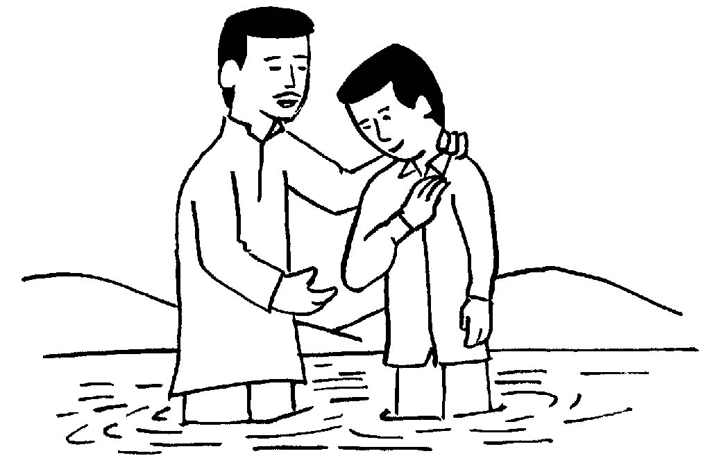
Aku membaptis
anda dalam nama Bapa, dan Anak dan Roh Kudus.

- Kita bukan murid-murid Kristus yang taat jika tidak dibaptis.

- Baptisan adalah pernyataan dan lambang bahwa kita telah bertobat dari dosa-dosa kita dan bahwa kita percaya kepada Tuhan Yesus Kristus.

- Dalam Alkitab, diterangkan bahwa para percaya baru segera dibaptis; dalam beberapa kasus keluarga-keluarga percaya dan dibaptis bersama-sama.

- Baptisan ialah langkah pertama bagi murid baru. Baptisan itu meneguhkan pertobatan dan imannya di depan umum.

Catatan: Gereja-gereja mempunyai kebiasaan-kebiasaan yang berbeda mengenai pembaptisan. Pastikan bagaimana cara dalam jemaat anda mengenai hal ini.
- Mengasihi Tuhan dan Sesama
Matius 22:37-39: Yesus menjawab :

“Kasihilah Tuhan, Allahmu, dengan segenap hatimu dan dengan segenap jiwamu dan dengan segenap akal budimu.’ Itulah hukum yang pertama dan yang terutama.”

“Dan hukum yang ke dua, yang sama dengan itu, ialah: Kasihilah sesamamu manusia seperti dirimu sendiri.”
- Mengasihi Tuhan dengan segenap jiwa dan raga bukan hanya sekedar emosi; ini adalah komitmen untuk meletakkan Tuhan di tempat pertama dalam hidup kita.
“Jikalau kamu mengasihi Aku, kamu akan menuruti segala
perintahKu.” (Yoh.14:15).

- Kasih kepada Tuhan dan sesama berjalan seiring. “Barangsiapa mengasihi Allah ia harus juga mengasihi saudaranya.”
(1 Yoh.4:21)

- Mengasihi sesama kita berarti juga mengasihi musuh-musuh kita.
(Mat.5:44)

- Mengasihi seorang musuh berarti menolongnya bila ia memerlukan.
(Luk.10:25-37)

- Jenis kasih seperti ini tidak datang dengan sendirinya. “sebab kasih berasal dari Allah.” (1 Yoh.4:7)
- Kasih yang berasal dari Allah adalah buah Roh Kudus yang tinggal dalam kita. Ia mendorong kita untuk mengasihi Allah dan sesama. “Tetapi buah Roh ialah kasih….” (Gal.5:22)

4. Renungkanlah Firman Allah dan berdoa setiap hari.

Matius 6:5-13 : “…dan apabila kamu berdoa, janganlah berdoa seperti orang munafik, karena mereka suka … supaya mereka dilihat orang. Tetapi jika kamu berdoa, masuklah ke dalam kamarmu, tutuplah pintu dan berdoalah kepada bapamu yang ada di tempat tersembunyi. Maka Bapamu yang melihat apa yang tersembunyi akan membalasnya kepadamu. Lagi pula dalam doamu janganlah kamu bertele-tele seper-
ti kebiasaan orang yang tidak mengenal Allah. Mereka menyangka bahwa karena banyaknya kata-kata, doa mereka akan dikabulkan. Jadi janganlah kamu seperti mereka, karena Bapamu mengetahui apa yang kamu perlukan, sebelum kamu minta kepadaNya.
Karena itu berdoalah demikian:
‘Bapa kami yang di sorga, dikuduskanlah namaMu, datanglah kerajaanMu, di bumi seperti di sorga. Berilah kami pada hari ini makanan kami yang secukupnya, dan ampunilah kami akan kesalahan kami seperti kami juga mengampuni orang yang bersalah kepada kami. Dan janganlah membawa kami ke dalam pencobaan, tetapi lepaskanlah kami dari yang jahat’.”

Matius 4:4 : Tetapi Yesus menjawab, “Ada tertulis: ‘Manusia hidup bukan dari roti saja, tetapi dari setiap firman yang keluar dari mulut Allah.”

Tuhan ingin menjalin persahabatan pribadi dengan anda :
- Tuhan akan berbicara dengan anda melalui FirmanNya. Bacalah setiap hari, renungkan kebenaranya dan taatilah ajaran-ajarannya.
- Tuhan ingin anda berbicara denganNya melalui doa.
- Tak perlu mengatakan kata-kata yang indah atau menghafalkan kalimat-kalimat tertentu. Kristus tidak memperhitungkan ulangan-ulangan yang sia-sia. Berbicaralah dengan wajar dan hormat kepada Bapa Surgawi anda.
- Anda dapat berdoa sambil berlutut, telungkup rata, duduk atau berdiri, Tuhan tidak terlalu memperhatikan posisi tubuh, tetapi isi hati.
5. Berkumpul Untuk Merayakan Perjamuan Kudus.

Matius 26:26-28: “Dan ketika mereka sedang, makan,Yesus mengambil roti, mengucap syukur, memecah-mecahkannya lalu memberikan kepada murid-muridNya dan berkata: “Ambillah, makanlah, inilah tubuhKu.” Sesudah itu Ia mengambil cawan, mengucap syukur lalu memberikannya kepada mereka dan berkata: “Minumlah, kamu semua, dari cawan ini, sebab inilah darahKu, darah perjanjian, yang ditumpahkan bagi banyak orang untuk pengampunan dosa.”

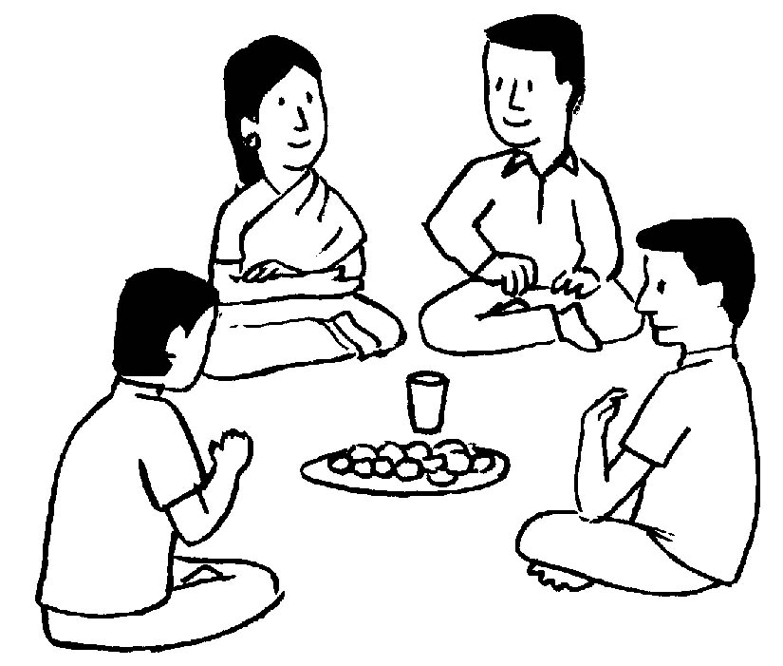

- Kita harus merayakan Perjamuan Kudus sebagai peringatan akan Tuhan Yesus, dan untuk memaklumkan kematianNya, sampai Ia datang kembali. (1 Kor.11:26)

- Yesus berkata tentang roti yang dipecah-pecahNya: “Inilah tubuhKu”. Jika kita makan roti ini, kita mengingat tubuhNya yang dipecah-pecahNya untuk kita.

- Yesus berkata tentang anggur: ”Cawan ini adalah perjanjian baru yang dimeteraikan oleh darahKu ” Jika kita minum anggur ini, kita mengingat darahNya yang dicurahkan bagi pengampunan dosa-dosa kita.

- Seluruh Perjamuan menegaskan kehadiran, pengampunan dan kuasaNya dalam diri kita. Dan jika merayakan Perjamuan Kudus, kita memelihara persekutuan kita dengan Kristus dan umatNya. (1 Kor.10:16-17)

6. Memberi

Lukas 6:38: “Berilah dan kamu akan diberi.”

Matius 6:19-21: “Janganlah kamu mengumpulkan harta di bumi; di bumi ngengat dan karat merusakkannya dan pencuri membongkar serta mencurinya. Tetapi kumpulkanlah bagimu harta di sorga; di sorga ngengat dan karat tidak merusakkannya dan pencuri tidak membongkar serta mencurinya. Karena di mana hartamu berada, di situ juga hatimu berada. “

- Memberi adalah bagian dari beribadah kepada Tuhan.

- Tuhan menyediakan berkat bagi kita disorga sesuai dengan apa yang telah kita berikan kepadaNya di dunia. (Luk.12:33)

- Seorang miskin yang memberi sedikit, tetapi dengan pengorbanan, kasih dan iman, akan menerima di sorga pahala jauh lebih banyak dari pada mereka yang memberi lebih banyak, hanya dari kelebihannya. (Mark.12:43, 44)

- Tuhan mengasihi orang yang memberi dengan sukacita. (2 Kor.9:7). Anda tidak boleh memberi hanya karena itu suatu perintah.

- Memberikan sepersepuluhan (dari hasil kerja) bukan suatu hukum dalam Kitab Perjanjian Baru, tetapi jika anda melakukannya, lakukanlah dengan kasih.
Persembahan dan pemberian persepuluhan dibagikan di antara orang-orang dalam Kristus yang berkekurangan, para pekerja dan gembala, untuk tugas perintis jemaat di daerah-daerah lain, dan untuk menutup semua kebutuhan
menyangkut pekerjaan Tuhan.
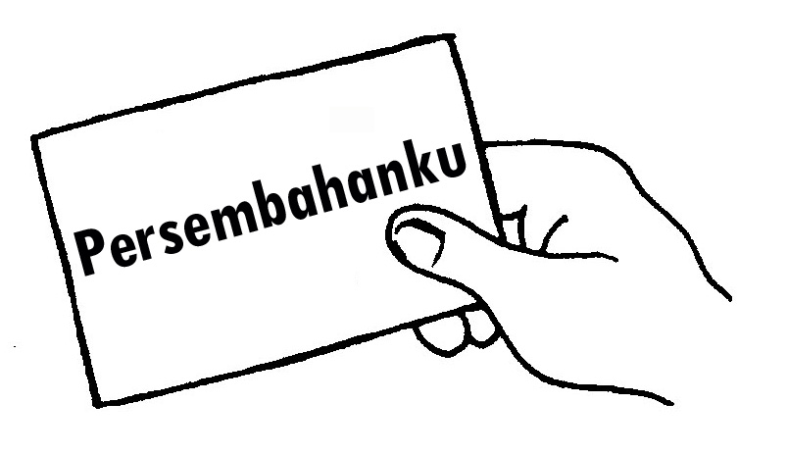

7. Menjadikan Murid-murid

Matius 28:18-20: Kemudian Yesus datang kepada mereka dan berkata, “KepadaKu telah diberikan segala kuasa di sorga dan di bumi. Karena itu pergilah, jadikanlah semua bangsa muridKu dan baptislah mereka dalam nama Bapa, Anak dan Roh Kudus, dan ajarlah mereka melakukan segala sesuatu yang telah Kuperintahkan kepadamu. Dan ketahuilah, Aku akan menyertai kamu senantiasa sampai kepada akhir zaman.”

Menjadikan murid-murid menyangkut banyak hal tentang penginjilan dan pengajaran.

Anda harus mulai dengan bersaksi kepada orang-orang yang tidak percaya di antara keluarga dan teman-teman anda.

Kemudian bantulah mereka yang bertobat dan percaya, dengan mengajar mereka untuk patuh kepada perintah-perintah Yesus, seperti yang anda sendiri lakukan. Dengan cara ini, anda akan membantu mereka menjadi matang (dewasa dalam iman) dan melaksanakan tugas pelayanan mereka sendiri; sebagai hasilnya, Kerajaan Kristus akan berkembang.

Hal lain dari menjadikan murid-murid ialah melatih para gembala dan perintis jemaat untuk bersaksi kepada “bangsa-bangsa”.
Mungkinkah akan terjadi di masa depan, Tuhan
memanggil anda untuk menjadi gem-
bala atau perintis jemaat ?
Pergi

Apakah anda patuh kepada perintah ini ?

Tinjauan

1. Tulislah, dari hafalan, tujuh perintah dasar Tuhan Yesus :

- Dalam Kitab Perjanjian Baru, kata “bertobat” berarti :

a. berubah untuk selamanya. ( )

b. merasa bersalah tentang sesuatu yang telah kita lakukan. ( )

- Dalam Kitab Perjanjian Baru, dibaptis ialah :

- kenaikan tingkat setelah mengikuti kursus dalam doktrin Al-
Kitab. ( )

- sebuah lambang bahwa kita telah mulai hidup baru dalam Kristus. ( )

- Dari siapa kita menerima kemampuan untuk mengasihi musuh-
musuh kita ?

a. suatu kursus dalam tindak-tanduk yang baik. ( )

b. Tuhan. ( )

- Tuhan menghendaki kita memberi sebab :

- takut akan hukumanNya bila kita mementingkan diri sendiri.
( )

b kasih dan rasa syukur kita atas apa yang telah dilakukan oleh
Tuhan bagi kita. ( )

- Doa-doa kita harus dengan :

a. kalimat-kalimat hafalan yang kita ulangi terus-menerus. ( )

b. iman dan kasih, seperti anak berbicara kepada bapanya. ( )

- Bentuk pemujaan umat Kristen kepada Tuhan yang paling khidmat dan intim ialah perayaan P___________ K_________.

- Pemuridan berarti :

a. bersaksi kepada orang-orang yang tidak percaya. ( )

b. mengajar petobat-petobat baru untuk patuh kepada Kristus. ( )

- menggembalakan semua orang percaya sementara mereka
bertumbuh dalam Kristus. ( )

d. melatih para gembala, pemimpin dan perintis jemaat. ( )

e. semua yang disebut di atas. ( )

Tugas Praktek

Praktekkan ketujuh perintah Kristus itu dengan jemaat anda!

Patuhilah dan ajarkanlah!

(Jika anda membutuhkan nasehat dan bantuan, mintalah kepada Pelatih anda.)

Ketujuh perintah Kristus ini adalah dasar. Kita patuhnya di atas semua peraturan lain tentang organisasi jemaat dan di atas semua pendapat dan gagasan kita sendiri. Itulah kata-kata Yesus, Anak Allah, dan Ia memerintah kita untuk patuh dan mengajar orang-orang lain agar patuh juga.

Jika sebuah kelompok baru menyimpan ketujuh perintah ini, maka kelompok itu menjadi jemaat.

Itulah sukacita !

